TRANSINNE

La 20e borne électrique is born
30/12/2017 - L'Avenir
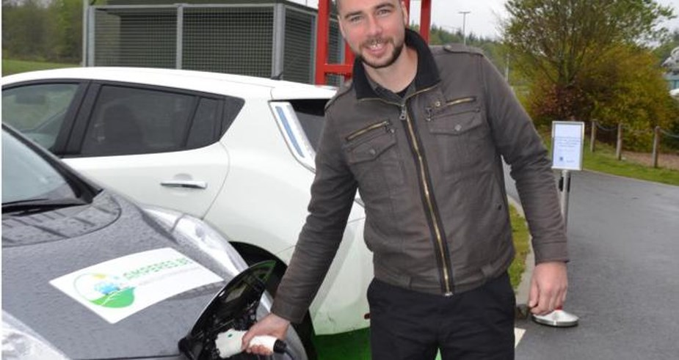
Début mai, Idélux, la Province et la Commune de Libin inaugurent en grande pompe la vingtième borne électrique sur le site de l’Euro Space Center à Transinne.
Pourquoi là? Parce que Galaxia est équipé de tas de panneaux photovoltaïques et que donc la recharge est gratuite! De plus, pendant que l’auto fait le plein, les gens de passage peuvent se payer une journée sur le site (tiens, tiens). Mais pas seulement. Le formidable essor du site de Transinne va attirer des travailleurs de sociétés tournées vers l’espace et les nouvelles technologies et censés utiliser volontiers des véhicules électriques. Vingt bornes, c’est bien mais trop peu pour une province comme la nôtre, écrivait-on; d’autant moins que seules Manhay, Arlon et Marche possèdent une super-borne rapide de 43 kW. Avis aux Communes: installer une borne de base coûte 8 000€ et il y a des subsides à la Province.

